BACKUP en SQL Server

Para crear un BACKUP en SQL Server realizaremos los siguientes pasos

1)Al iniciar el SQL Server nos dirigimos al lado izquierdo y buscaremos la BD que vamos a realizarle el BACKUP, la seleccionaremos, le damos click derecho para que se despliegue las opciones, elegiremos TASK(Tareas) -> BACKUP(Copia de Seguridad)

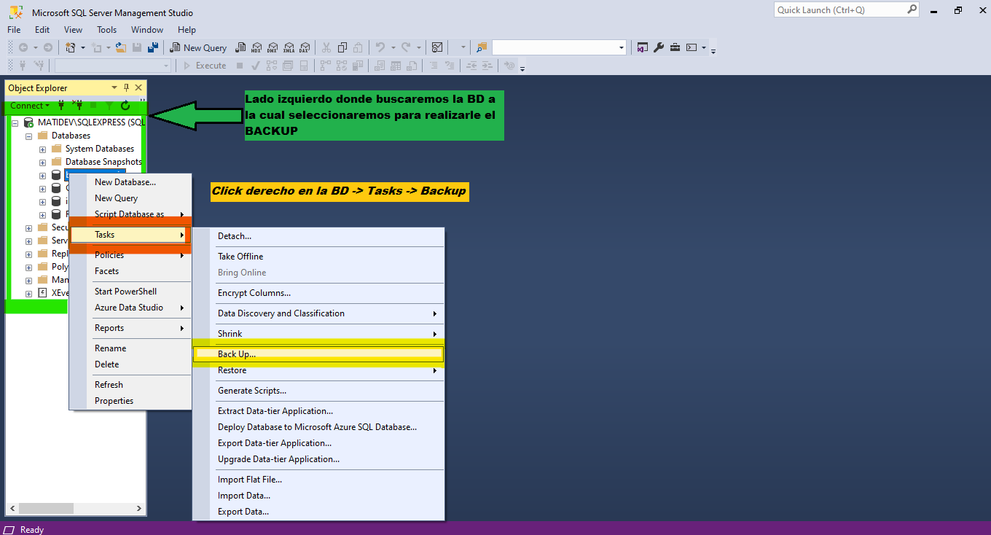

2)Paso siguiente nos saldrá una nueva venta, Verificamos la ruta, si deseamos podemos cambiarle el nombre, removiendo y añadiendo ruta con su respectivo nombre. Luego de tener listo lo anterior, seleccionamos "Media Option"(OPCIONES DE MEDIOS), si deseamos podemos sobrescribirla, si es que ya había una BD con el mismo nombre, luego ACEPTAR/OK y listo, BACKUP completo

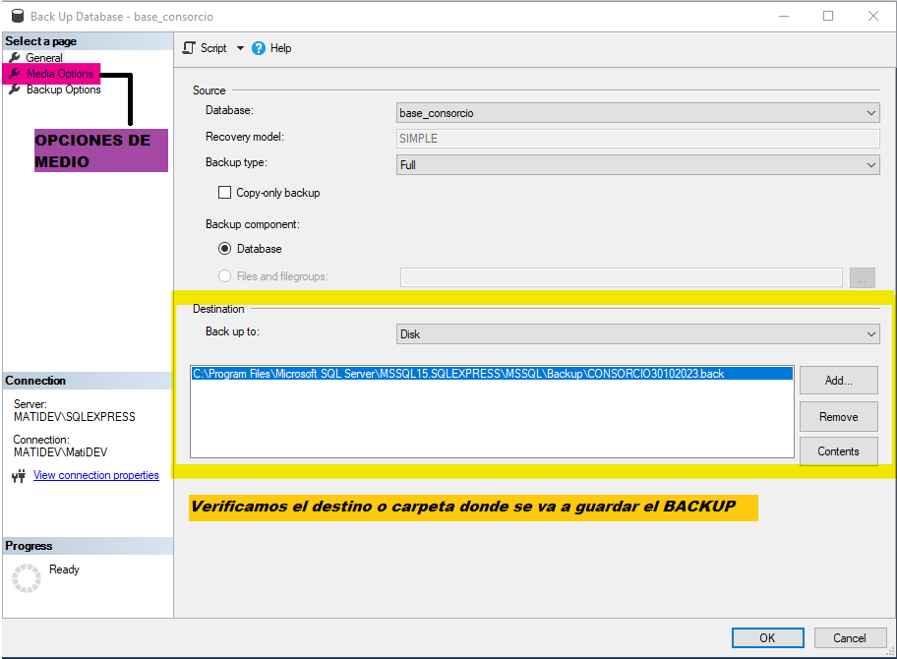

**MEDIA OPTIONS**

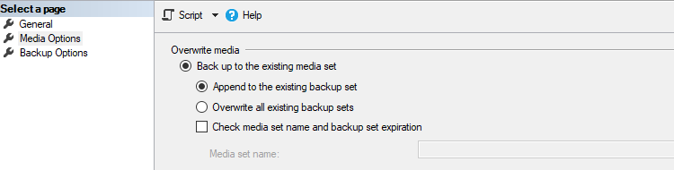

**Script para realizar el BackUp**

BACKUP DATABASE [base_consorcio] TO DISK = N'C:\Program Files\Microsoft SQL Server\MSSQL15.SQLEXPRESS\MSSQL\Backup\CONSORCIO.bak' WITH NOFORMAT, NOINIT, NAME = N'base_consorcio-Full Database Backup', SKIP, NOREWIND, NOUNLOAD, STATS = 10

GO

Restauración de la Base de Datos

Seleccionamos la Base de datos a restaurar con el BACKUP que tenemos guardado, o realizado con anterioridad, click derecho en la BD -> Tareas -> Restaurar -> Base de datos

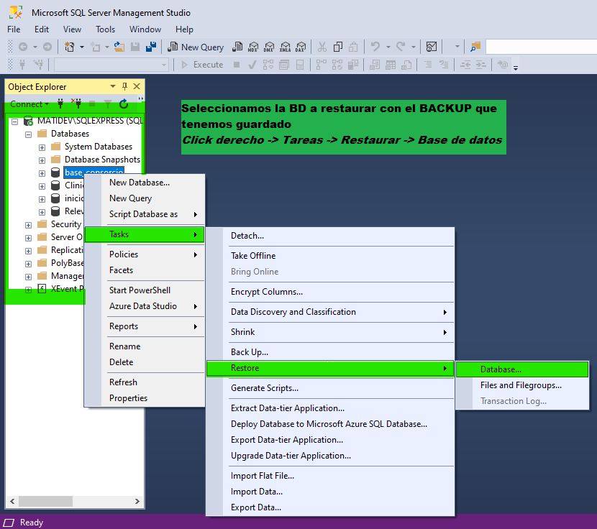

Nos saldrá la siguiente ventana y marcamos en la sección (ORIGEN -> "Dispositivo") para buscar en nuestra PC, click en el botón con los tres puntitos, para examinar

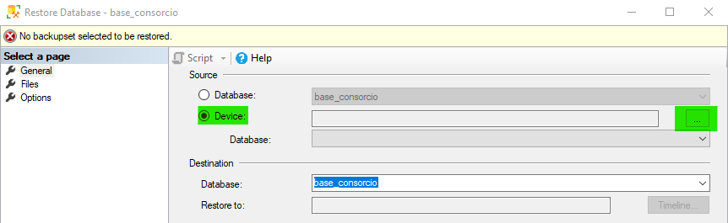

En la nueva ventana para seleccionar la Base de Datos presionamos el botón ADD o Agregar

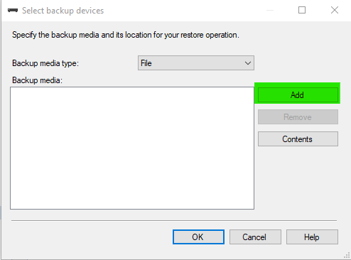

Nos abre en la carpeta BACKUP donde encontraremos la copia de seguridad que hicimos (si lo dejamos en otra carpeta, podemos navegar por la PC a través del directorio de carpetas que se encuentra a la izquierda)

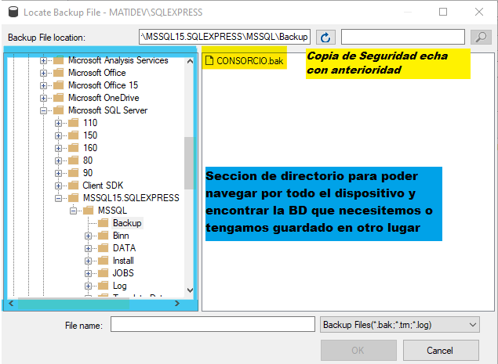

Seleccionamos la copia a restaurar, ACEPTAMOS/OK. Ventana anterior ACEPTAMOS/OK y en la última ventana en la sección Plan de restauraciones, verificaremos que el CHECK lo tengamos marcado, sino no nos permitirá restaurar. Sección "DESTINO" nos fijamos cual es la Base de Datos que deseamos restaurar, nos mostrará una solapa con todas las BD que tenemos con sus respectivos nombres

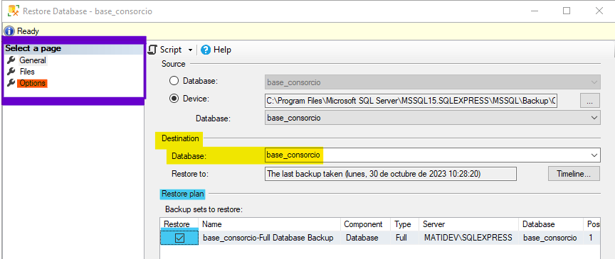

Página de OPCIONES, sección Opciones de restauración marcamos el CHECK de **SOBREESCRIBIR LA BASE DE DATOS EXISTENTE** y en la sección **Conexiones de Servidor**, marcamos el CHECK **CERRAR LAS CONEXIONES CON LA BASE DE DATOS DE DESTINO**, ya que, si encuentra una conexión abierta, no permitirá sobrescribirla, ACEPTAR/OK.

Esperamos un momento hasta que salga que la BD se ha restaurado

